Протоиерей Владимир Вигилянский

Архипелаг ГУЛАГ
Источник: Блог протоиерея Владимира Вигилянского

(Православие и мир. 2015. 5 марта. URL: http://www.pravmir.ru/arhipelag-gulag)
Протоиерей Владимир Вигилянский на своей странице в Фейсбуке поделился удивительной историей из личных воспоминаний.

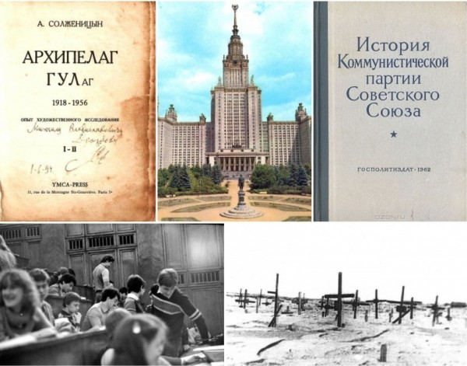

Это было, кажется, в 1974 году, в Рождество Христово, 7 января. Заснул под утро — после празднования с друзьями церковного праздника, хотя никто из нашей студенческой компании тогда вообще не был крещен.
Разбудил звонок в дверь, посмотрел на часы — 12 часов дня. Побежал в трусах босиком открывать, за дверью стояла подруга Маша Зоркая, жившая в соседнем доме, студентка Литинститута — взволнованная, стала сбивчиво рассказывать, что в ее доме с утра идет обыск. Потом расстегнула шубу, залезла в джинсы спереди и достала мокрый экземпляр «Архипелаг ГУЛАГ»: «Спрячь, потом расскажу подробности».
Вкратце история была такая. В окружении семьи Зорких происходили обыски в связи с пресечением каналов самиздата с Запада. Почти все книги и рукописи были из дома вынесены и хранились в надежных местах. А «Архипелаг» кто-то накануне обыска вернул. Утренний звонок в дверь в 7 утра не оставлял сомнений — обыск. Ее мама Нея Марковна и сама Маша заметались по квартире. Была попытка спрятать книгу в сортире, они даже попробовали засунуть ее в бачок, но поняли, что это безумие. Маша вышла на балкон и перекинула «Архипелаг» на соседний. Почему-то мне запомнилась деталь, что был даже след на снегу от голой машиной ступни.
Дверь открыли, вошла группа людей, предъявили ордер, и начался обыск. Маша понимала, что когда-нибудь дойдут и до балкона. Заныла, что надо в институт сдавать экзамен «История КПСС». Неожиданно ее отпускают. Она звонит соседям, будит их в столь ранний час, бесцеремонно их отодвигает и бежит к балкону, хватает книгу, запихивает ее мокрую и холодную за пояс и мчится, подозревая, что за ней следят, к метро. «Архипелаг» начинает течь, но Маша ничего поделать не может — так он и пролежал до того момента, пока не был отдан мне.

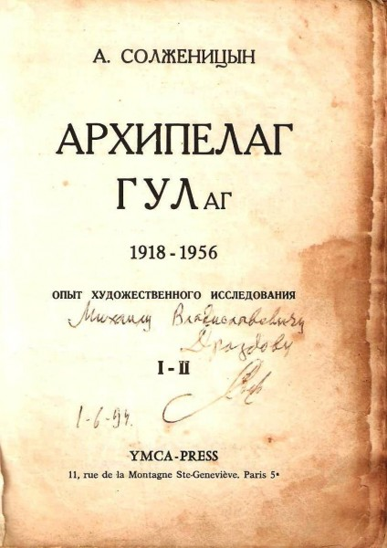
Вечером того же дня я пришел на празднование Рождества к Зорким, на котором мы гостям воспроизводили все подробности этого безумного и радостного дня.
Прошло много времени — более 25 лет, в течение которых я женился, родились дети, мы все покрестились, старшая дочь Александрина закончила школу и стала поступать в Литинститут. На вступительном экзамене по литературе она вынимает билет с вопросом об «Архипелаге ГУЛАГ». Принимала экзамен Мария Владимировна Зоркая. Когда Саша отвечала, она заметила, как у экзаменатора вдруг покраснели глаза и из них покатились слезы…

* * *
Послал своей подруге и прихожанке Татьянинского храма М.В. Зоркой этот текст по почте, зная, что она не пользователь социальных сетей, да к тому же сейчас находится на книжной ярмарке в Лейпциге. И вот ответ.
Дорогой отец Владимир, в целом — все точно. Только Рождество было 1975 года, я училась на первом курсе и сдавала первый в жизни экзамен, именно «Историю КПСС». Как сегодня все это забавно! Но тогда было не до шуток.
Вот, например: из квартиры, где шел обыск, меня выпустили, но ведь досмотрели лично, да по всем карманам, тетка-понятая с уважением пролистала шпаргалки (потом радовалась, что я пятерку получила). К счастью, «ГУЛАГ» лежал на соседнем балконе, а на наш я выскочила и вправду босиком, на белом снегу и вправду остался след, и если бы он вызвал подозрение, стоило взглянуть чуть правее, а вот он! Превратился в снежный ком, но раскрылся на титульном листе, огромные черные буквы…
Или вот: пока я отвечала на экзамене, «ГУЛАГ» лежал в портфеле, чтобы из джинсов не текло — снег-то растаял, и что подумают?! Только тот, кто жил в те времена, может вообразить: ты лепишь про съезд КПСС, а рядом на столе портфель, а внутри книжка, за которую не то что из института вышибут, но и посадить могут…

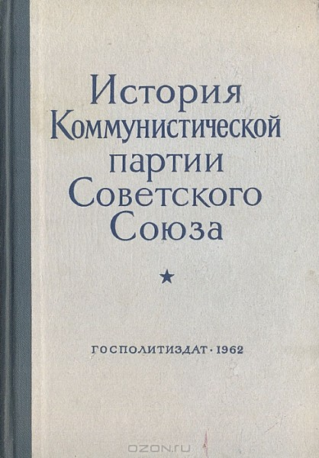
Или вот: вечером собрались гости на Рождество (кстати, мы-то с мамой уже тогда были крещеные по меньшей мере несколько лет), звонок в дверь. (Кстати, крестным у Маши был Андрей Тарковский — Прот. Владимир Вигилянский). Входит будущий отец Владимир, а тогда — друг по Литинституту, веселый участник нашей большой компании, да и говорит: «Маша, книжку я высушил, вот — принес, только она вид потеряла…» Я от страха только что в обморок не хлопнулась.
Надо же, прийти к людям, за которыми слежка, опять с этим роковым ГУЛАГом в кармане! А если бы остановили по дороге? Даже теперь, размышляя порой о личном бесстрашии, которым сама нисколечко не обладаю, я так и вижу высокую эту фигуру в дверях, и книга в руке…
Вопрос «Общественное значение книги А.И. Солженицына «Архипелаг ГУЛАГ», который отвечала мне на вступительном экзамене Саша Вигилянская, не ведая о юношеских проказах своего папы и своего экзаменатора, — это поразительный постскриптум ко всему сюжету. Когда в романах такое пишут — не верится, но жизнь, бывает, завернет покруче любого романа.
Тому, который пишет, что джинсов в 1974 не было, я бы — если бы ходила на фейсбук — написала, что ведь и «Архипелага ГУЛАГа» тоже не было. Это как посмотреть. У меня были самые настоящие джинсы Леви Страус. Их прислал мне по простой советской почте (честное слово) Лешка Кафанов. Мы учились вместе в школе, они уехали в Америку, та самая волна эмиграции.
А тому, который про Зою спрашивает, если можно, напиши: Зоя была одна — Зоя Старикова, жена Петра Марковича Зоркого, химик по профессии. Она умерла в 2013 году, у нее было двое детей — Алена Зоркая и Кирилл Зоркий, 6 внуков и 10 правнуков. Она была замечательный, редкого достоинства человек, Царствие ей Небесное.

